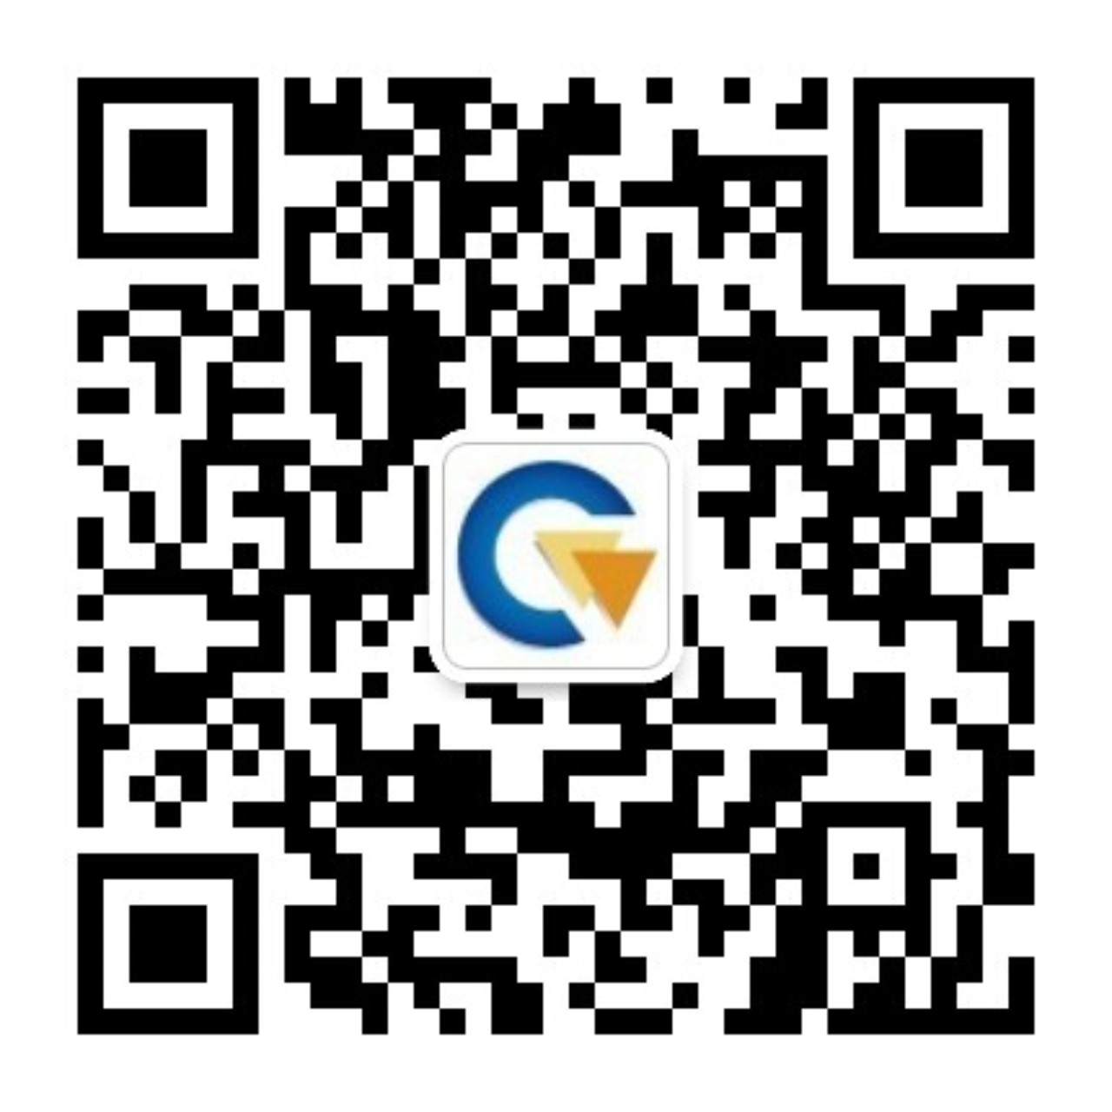
数字证书申请表
以下内容请申请者务必准确如实填写，带*为必填项
*单位信息 | *单位名称
*单位信息 | *法人代表 |  |  |  | *联系电话
*单位信息 | *办公电话 |  |  |  | 企业网址
*经办人信息 | *经办人 |  |  |  | *手机号码
*经办人信息 | *邮 箱 |  |  |  | 微信号
*经办人信息 | *邮寄地址
*证明资料 | 证件类型 |  | 证件号码
*证明资料 | 营业执照
*证明资料 | 法人身份证（护照）
*证明资料 | 申请人（联系人）身份证
*证书应用项目 | 项目名称：
*操作类型 | □证书申请 □证书更新
*操作类型 | □证书补办 □PIN码解锁 □其他__________________
*操作类型 | □证书信息变更（请详细说明变更事项）
*申请单位授权及声明 | 本单位承诺:  □以上信息资料真实有效；  □授权本申请表中经办人全权代表本单位，办理数字证书业务；  □本单位已认真阅读并同意遵守东方中讯数字证书认证有限公司网站（https://www.ezca.org)发布的《数字证书服务协议》、《电子认证业务规则（CPS））》中规定的相关义务。
*签 署 | *经办人(签名)：________  年 月 日  （此处必须由经办人手写签名） |  |  | *单位公章：

